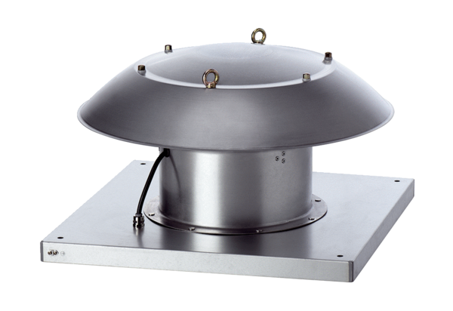Osiowy wentylator dachowy DZD 25/4 B Ex eOpakowanie jednostkowe: 1 sztukaAsortyment: C
Numer artykułu: 0087.0796Producent: MAICO

